步步高Oracle MOM系统实施项目

客户化功能设计
<加工 >

文档作者: <IBM>
创建日期: 2012/09/03
更新日期:
文档编号: <文档编号>
当前版本:

Title, Subject, Last Updated Date, Reference Number, and Version are marked by a Word Bookmark so that they can be easily reproduced in the header and footer of documents. When you change any of these values, be careful not to accidentally delete the bookmark. You can make bookmarks visible by selecting Tools->Options…View and checking the Bookmarks option in the Show region.

审批签字:
步步高项目经理
IBM项目经理
To add additional approval lines, press [Tab] from the last cell in the table above.
You can delete any elements of this cover page that you do not need for your document. For example, Copy Number is only required if this is a controlled document and you need to track each copy that you distribute.

文档控制

变更记录
3
日期 | 作者 | 版本 | 变更说明
2012-9-3 | IBM顾问 | V1.0 | 创建

审阅

姓名 | 职位

分发

拷贝编号 | 姓名 | 位置/岗位
2
3
4
The copy numbers referenced above should be written into the Copy Number space on the cover of each distributed copy. If the document is not controlled, you can delete this table, the Note To Holders, and the Copy Number label from the cover page.

目录
文档控制 ii
表单详细描述 4
基本业务需求 4
基本规则 4
主要特性 4
商品转换单查询界面 4
商品转换单查询结果界面 5
商品转换单新建/编辑界面 6
BOM查询界面 7
BOM查询结果界面 8
BOM新建/编辑界面 9
BOM原材料子界面 10
BOM适用范围子界面 11
原材料理论库存查询报表 11
配置界面 12
无 12
自动程序 13
产品转换后产生交易数据及cost计算 13
产品转换后计算转换成商品的WAC 13
计算&维护产成品WAC 13
更新产成品WAC 13
相关值列表 14
注意事项 14
遗留问题 14

To update the table of contents, put the cursor anywhere in the table and press [F9]. To change the number of levels displayed, select the menu option Insert->Index and Tables, make sure the Table of Contents tab is active, and change the Number of Levels to a new value.

表单详细描述
本部分描述了步步高MOM加工管理的基本业务需求以及IBM咨询顾问的解决方案。

基本业务需求
步步高使用MOM加工管理完成的主要业务有：
- 配方BOM的创建、查询、编辑、审批
- 店内调拨（产品转换）
- 原材料理论库存查询
注：都在RMS中进行开发；店内调拨产生的交易数据需要同步至SIM。

MOM系统无界面展示步步高业务中的店内调拨及加工管理，所以需要进行客户化。
使用部门：加工部、门店。

基本规则
- 商品既做普通商品销售，又作为原材料，未来使用不同的商品编码，即销售商品和原材料是两个商品；不同部门使用时，创建多个原料商品编码
- 只有维护了商品转换关系表的商品才能做店内调拨，且可逆调拨
- 配方BOM只能维护两层，只管理原材料和成品，不管理半成品
- 需要人工进行成品入库，同时根据BOM扣减原材料库存

主要特性

商品转换关系维护表
说明：维护商品转换关系
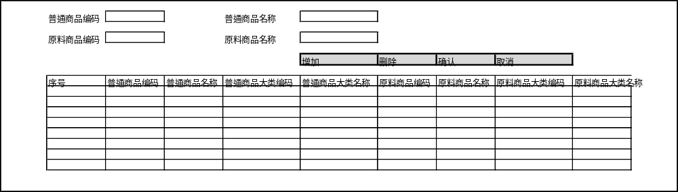
- 筛选商品：普通商品和原料商品都只能选择商品中可以进行店内调拨的商品（商品信息中有此属性标识商品是否可以进行店内调拨，详见商品属性功能设计）
- 允许一个普通商品对应多个原料商品

商品转换单查询界面
说明：商品转换功能入口

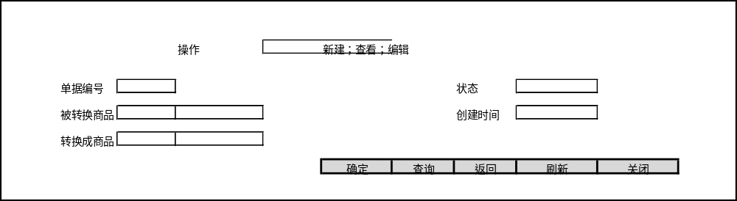

主界面逻辑说明
  - 下拉框控制
操作下拉框 | 说明
新建 | 选择新建，按钮确定和关闭激活，其余按钮和筛选条件灰掉；点击确定以后打开商品转换新建/编辑界面
查看 | 选择查看，激活查询、刷新、关闭按钮，灰掉确定和返回按钮，激活查询条件；点击查询以后根据查询条件打开商品转换查询结果界面
编辑 | 选择编辑，激活查询、刷新、关闭按钮，灰掉确定和返回按钮，激活查询条件；点击查询以后根据查询条件打开商品转换查询结果界面；根据选择的结果打开商品转换新建/编辑界面
- 单据编号：LOV；显示所有商品转换单单据编号、门店编码和名称
- 状态：值列表
- 被转换商品：LOV；显示所有有效的商品编码、名称
- 创建时间：日历
- 转换成商品：LOV；显示所有有效的商品编码、名称

商品转换单查询结果界面
说明：商品转换单查询结果展现界面
● 根据查询条件，筛选出符合条件的商品转换单信息，把相应字段显示在查询结果界面
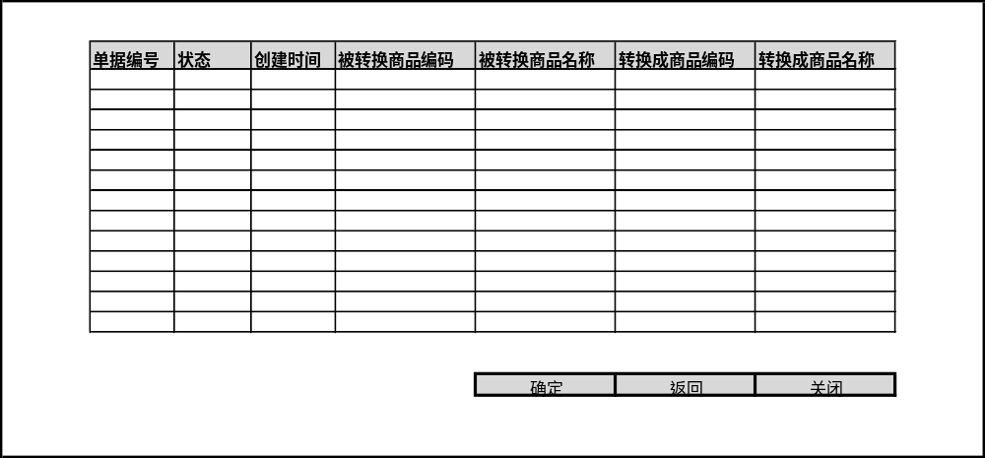

数据排序规则
按创建时间倒序排列

商品转换单新建/编辑界面
说明：商品转换单新建/编辑
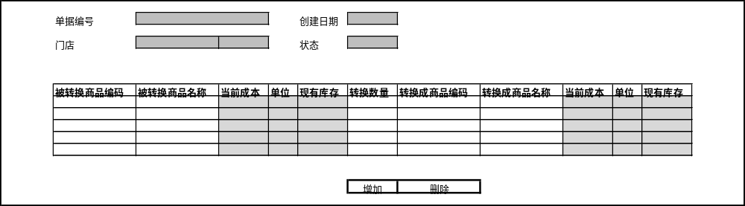
- 选项：提交、审批、拒绝
- 单据编号：数字型；不可输入，自动生成；流水号
- 创建日期：默认系统当前日期
- 门店：默认用户关联门店编码和名称
- 状态：值列表；不可输入，自动生成；工作表、已提交、已审批；初始状态为工作表，可以对任何字段进行修改，可以进行提交；提交以后状态为已提交，此状态下的商品转换单不允许修改，可以审批和拒绝；审批以后状态为已审批，不能进行更改
- 被转换商品-商品编码：LOV；显示商品转换关系表中的普通商品或原料商品，显示商品编码和商品名称
- 被转换商品-商品名称：根据选择的编码自动默认
- 被转换商品-当前成本：默认该地点的当前WAC；不记录数值，记录ID，以便不同时间进入此界面都是看到当前WAC
- 被转换商品-单位：显示商品标准单位
- 被转换商品-现有库存：显示当前地点该商品的可用库存
- 被转换商品-转换数量：用户手工输入
- 总成本：等于各行的数量×当前成本加和
- 转换成商品-商品编码：LOV；根据选择的被转换商品，显示转换关系表中相关的商品编码和商品名称
- 转换成商品-商品名称：根据选择的编码自动默认
- 转换成商品-当前成本：默认该地点的当前WAC
- 转换成商品-单位：显示商品标准单位
- 转换成商品-现有库存：显示当前地点该商品的可用库存
- 转换成商品-转换数量：用户手工输入
- 提交：提交以后状态为已提交，此状态下的商品转换单不允许修改，可以审批和拒绝
- 审批：审批以后状态为已审批，不能进行更改
- 拒绝：拒绝以后状态变为工作表

BOM查询界面
说明：BOM功能入口

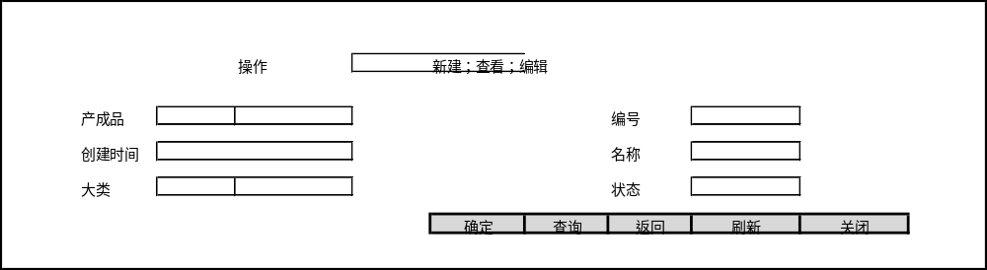

主界面逻辑说明
  - 下拉框控制
操作下拉框 | 说明
新建 | 选择新建，按钮确定和关闭激活，其余按钮和筛选条件灰掉；点击确定以后打开BOM新建/编辑界面
查看 | 选择查看，激活查询、刷新、关闭按钮，灰掉确定和返回按钮，激活查询条件；点击查询以后根据查询条件打开BOM查询结果界面
编辑 | 选择编辑，激活查询、刷新、关闭按钮，灰掉确定和返回按钮，激活查询条件；点击查询以后根据查询条件打开商品转换查询结果界面；根据选择的结果打开BOM新建/编辑界面
- 产成品：LOV；下拉列表显示所有BOM主表中的产成品商品编码和商品名称
- 编号：LOV；显示所有BOM编号、名称
- 创建时间：日历
- 名称：LOV；显示所有BOM编号、名称
- 大类：LOV；下拉列表显示所有BOM主表中的产成品关联的大类编码和名称
- 状态：值列表

BOM查询结果界面
说明：BOM查询结果展现界面
● 根据查询条件，筛选出符合条件的BOM信息，把相应字段显示在查询结果界面
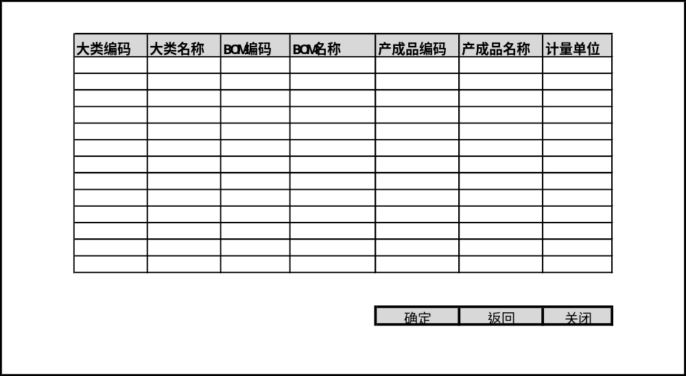

数据排序规则
按创建时间倒序排列

BOM新建/编辑界面
说明：BOM新建/编辑
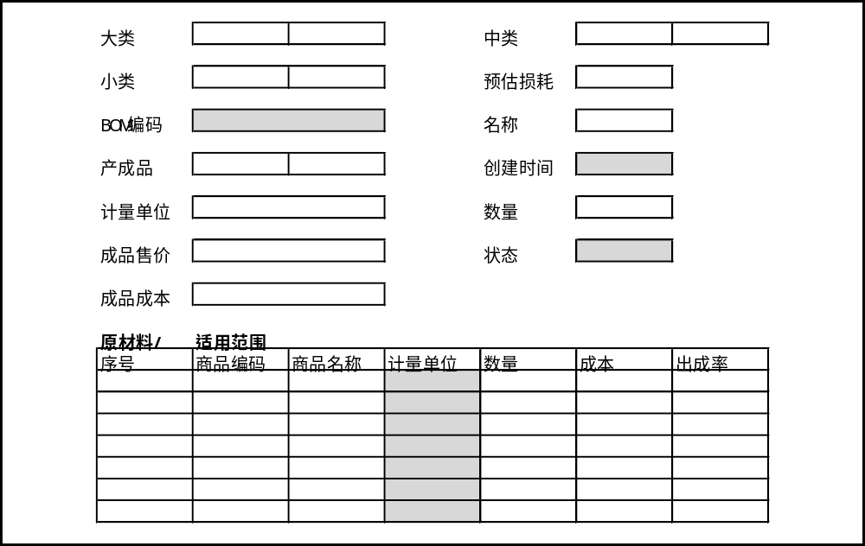
- 选项：提交、审批、拒绝
- 大类：LOV；显示所有有效的大类编码和名称
- 中类：LOV；显示所有有效的中类编码和名称
- 小类：LOV；显示所有有效的小类编码和名称
- 预估损耗：文本框，用户手工输入
- 编码：系统自动生成；流水号
- 名称：文本框；用户手工输入
- 产成品：LOV；显示所有有效的商品编码和名称
- 创建时间：日历，系统默认当前日期
- 计量单位：默认产成品的标准单位
- 数量：文本框，用户手工输入
- 出成率：文本框，用户手工输入，必须小于等于1
- 状态：值列表；不可输入，自动生成；工作表、已提交、已审批；初始状态为工作表，可以对任何字段进行修改，可以进行提交；提交以后状态为已提交，此状态下的BOM不允许修改，可以审批和拒绝；审批以后状态为已审批，可以进行修改，修改以后状态变为工作表
- 成品成本：取商品供应商上面的unit cost，仅做参考
- 成品售价：取商品上面的建议零售价，仅作参考
- 提交：提交以后状态为已提交，此状态下的商品转换单不允许修改，可以审批和拒绝；提交时校验门店成品BOM是否重复，重复则报错
- 审批：审批以后状态为已审批
- 拒绝：拒绝以后状态变为工作表

BOM原材料子界面
说明：BOM新建/编辑-原材料子界面
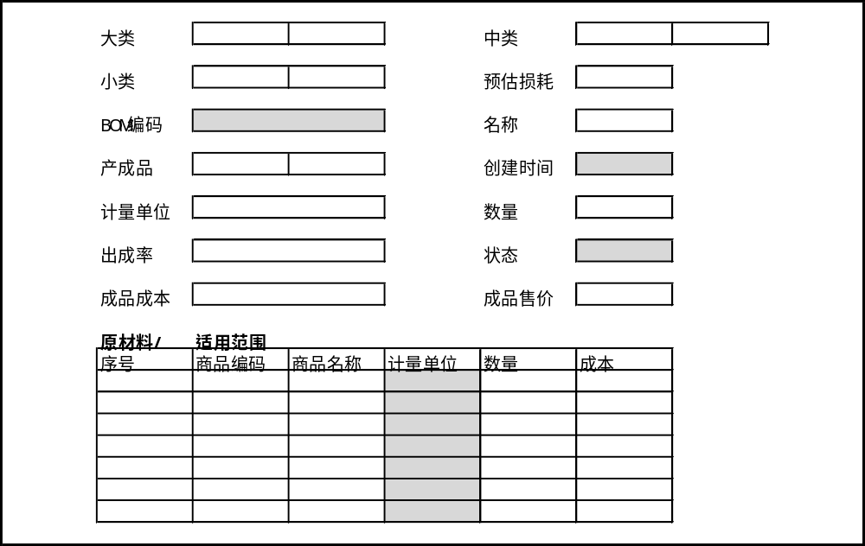
- 序号：系统自动默认，顺序号
- 商品编码：LOV；显示所有有效的商品编码和名称，不可等于头上的产成品
- 商品名称：根据选择的商品编码自动默认
- 计量单位：默认商品的标准单位
- 数量：文本框，用户手工输入
- 成本：取商品供应商上面的unit cost，仅做参考

BOM适用范围子界面
说明：BOM新建/编辑-适用范围子界面
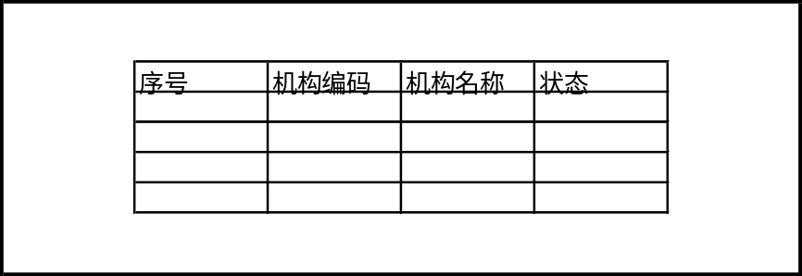
- 序号：系统自动默认，顺序号
- 机构编码：LOV；显示所有有效的门店编码和门店名称、物理仓库编码和物理仓库名称
- 机构名称：根据选择的机构编码自动默认
- 状态：值列表，默认为有效，可手工更改

成品入库单
说明：成品入库
在头上加大类
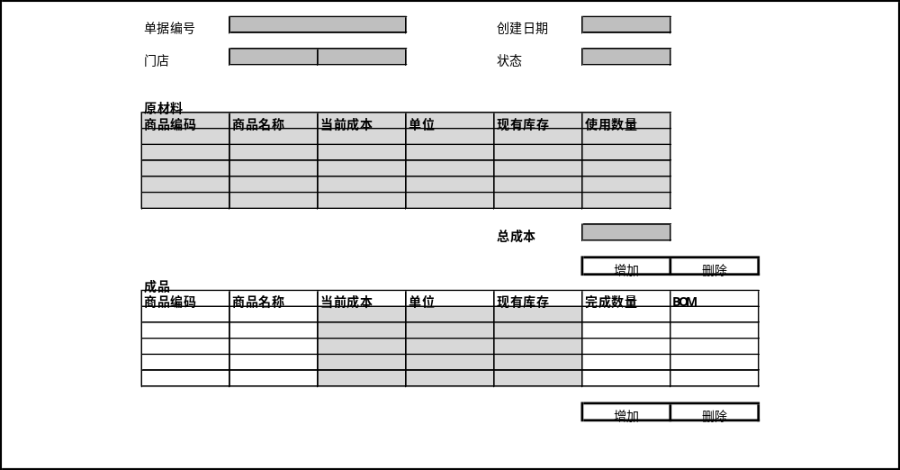
- 选项：提交、审批、拒绝
- 单据编号：数字型；不可输入，自动生成；流水号
- 创建日期：默认系统当前日期
- 门店：默认用户关联门店编码和名称
- 状态：值列表；不可输入，自动生成；工作表、已提交、已审批；初始状态为工作表，可以对任何字段进行修改，可以进行提交；提交以后状态为已提交，此状态下的商品转换单不允许修改，可以审批和拒绝；审批以后状态为已审批，不能进行更改
- 原材料-商品编码：根据录入的成品显示BOM中的原料商品编码
- 原材料-商品名称：根据录入的成品显示BOM中的原料商品名称
- 原材料-当前成本：默认该地点的当前WAC；不记录数值，记录ID，以便不同时间进入此界面都是看到当前WAC
- 原材料-单位：显示商品标准单位
- 原材料-现有库存：显示当前地点该商品的可用库存
- 原材料-使用数量：根据录入的成品数量显示BOM中的原料商品数量
- 总成本：等于各行的数量×当前成本加和
- 成品-商品编码：LOV；显示已审批的BOM中成品编码和名称
- 成品-商品名称：根据选择的编码自动默认
- 成品-当前成本：默认该地点的当前WAC
- 成品-单位：显示商品标准单位
- 成品-现有库存：显示当前地点该商品的可用库存
- 成品-完成数量：用户手工输入
- 提交：提交以后状态为已提交，此状态下的商品转换单不允许修改，可以审批和拒绝
- 审批：审批以后状态为已审批，不能进行更改
- 拒绝：拒绝以后状态变为工作表
- 可以录入多行成品，当光标停在不同的成品行时，原材料子界面显示该成品的原材料数据

Examples of business objects which are traditional candidates for data clean-up are customers, vendors, and bills of material. Refer to the Conversion process chapter in the AIM Process and Task Reference for additional information regarding data clean-up and normalization.

配置界面

无
无

Examples of business objects which are traditional candidates for data clean-up are customers, vendors, and bills of material. Refer to the Conversion process chapter in the AIM Process and Task Reference for additional information regarding data clean-up and normalization.

自动程序

产品转换后产生交易数据及cost计算
- 计算时间：产品转换单审批以后
- 产生被转换商品的出库记录，使用商品当前WAC
- 产生转换成商品的入库记录，计算转换成商品的cost，计算公式为：
一对一转换：A>B
B的cost=（A的WAC×数量）/B的数量

产品转换后计算转换成商品的WAC
- 计算时间：上一个程序完成以后
- 作为入库数据参与WAC计算，同采购入库和调拨入库

计算成品unit cost
- 计算时间：BOM审批以后、原材料WAC更新
- 计算成品unit cost，计算公式为：
假设：(A+B)>(C+D)
C的cost=（A的WAC×数量+B的WAC×数量）×{ C的WAC×数量/（C的WAC×数量+D的WAC×数量）}
D的cost= A的WAC×数量+B的WAC×数量-C的cost

成品入库后产生交易数据及计算成品的WAC
- 计算时间：上一个程序完成以后
- 产生原材料商品的出库记录，使用商品当前WAC
- 产生成品的入库记录，使用成品unit cost
- 作为入库数据参与成品WAC计算，同采购入库和调拨入库

相关值列表
- 状态：工作表、已提交、已审批
- 行状态：有效、无效

注意事项

遗留问题

